PRIPREMA AKTIVNOG UČENJA I POUČAVANJA
Predmet: KEMIJA | Razred: VIII. | Br. sati izvedbe:  2 (26. – 27. sat) |  |  | Datum: | Učitelj/učiteljica:
Nastavna cjelina: KEMIJSKE PROMJENE I SVOJSTVA TVARI |  |  |  | Tema: Sumpor i njegovi spojevi
Koncepti kurikuluma kemije: |  |  | A. Tvari  B. Promjene i procesi  D. Prirodoznanstveni pristup
Odgojno-obrazovni ishodi
A.8.1. Primjenjuje kemijsko nazivlje i simboliku za opisivanje sastava tvari.
A.8.2. Povezuje građu tvari s njihovim svojstvima.
A.8.3. Kritički razmatra upotrebu tvari i njihov utjecaj na čovjekovo zdravlje i okoliš.
B.8.1. Primjenjuje kemijsko nazivlje i simboliku za opisivanje promjena.
B.8.2. Analizira vrste kemijskih reakcija.
D.8.1. Povezuje rezultate i zaključke istraživanja s konceptualnim spoznajama.
D.8.3. Uočava zakonitosti uopćavanjem podataka prikazanih tekstom, crtežom, modelima, tablicama i grafovima.
Razrada ishoda (R.I.)
R.I.1. Nabraja svojstva elementarnog sumpora.
R.I.2. Prikazuje kemijskim formulama elementarne tvari i kemijske spojeve (sumpor, oksidi sumpora, sulfidi, sulfati, kiseline sumpora).
R.I.3. Razlikuje sulfide od sulfata.
R.I.4. Povezuje uporabu sumpora s proizvodnjom.
R.I.5. Izvodi pokuse u okviru koncepata: Tvari, Promjene i procesi, Energija. Ispituje svojstva sumpora, sumporova dioksida i sumporne kiseline, te dobivanje sumporova dioksida i sumporaste kiseline.
R.I.6. Primjenjuje pravila sigurnoga ponašanja prilikom rukovanja kemikalijama, posuđem i priborom.
R.I.7. Odgovaranje na pitanja koji zahtijevaju donošenje zaključaka koji kemijske reakcije čine smislenim za učenike.
R.I.8. Prikazuje podatke prikupljene pokusima i/ili radom na tekstu, novim tekstom, tablicama i grafovima.
R.I.9. Prikazuje kemijskim jednadžbama dobivanje sumporovih spojeva (sumporov dioksid, sumporov trioksid, sumporasta i sumporna kiselina).
R.I.10. Povezuje čestičnu građu (molekule i formulske jedinke) anorganskih i organskih tvari s njihovim fizikalnim i kemijskim svojstvima.
R.I.11. Navodi indikatore za dokazivanje kiselina.
R.I.12. Povezuje uporabu sumporne kiseline s gospodarskim razvojem.
R.I.13. Objašnjava kemijske promjene na primjerima reakcija anorganskih i organskih tvari (promjena šećera pod utjecajem sumporne kiseline).
R.I.14. Definira pojam - higroskopnost.
R.I.15. Interpretira sliku sheme nastajanja kiselih kiša i njihovo djelovanje na vegetaciju.
R.I.16. Koristi se kemijskim nazivljem i simbolikom za objašnjavanje promjena na makroskopskoj i čestičnoj razini.
R.I.17. Argumentira važnost učenja kemije koristeći se dokazima iz teksta i/ili vlastitog iskustva.

Odgojno-obrazovna očekivanja međupredmetnih tema
UKU A.3.1. 1.Upravljanje informacijama – učenik samostalno traži nove informacije iz različitih izvora, transformira ih u novo znanje i uspješno primjenjuje pri rješavanju problema.
UKU A.3.2. 2. Primjena strategija učenja i rješavanje problema – učenik se koristi različitim strategijama učenja i primjenjuje ih u ostvarivanju ciljeva učenja i rješavanju problema u svim područjima učenja uz povremeno praćenje učitelja.
UKU C.3.1. 1. Vrijednost učenja – učenik može objasniti vrijednost učenja za svoj život.
UKU B.3.4. 4. Samovrednovanje/samoprocjena – učenik samovrednuje proces učenja i svoje rezultate, procjenjuje ostvareni napredak te na temelju toga planira buduće učenje.
POD B.1.2. Planira i upravlja aktivnostima.
OSR A.3.4. Upravlja svojim obrazovnim i profesionalnim putem.
IKT A.3.2.Učenik se samostalno koristi raznim uređajima i programima.
ODR A.3.3. Razmatra uzroke ugroženosti prirode.
ODR C.3.1. Može objasniti kako stanje u okolišu utječe na dobrobit.
Povezanost s nastavnim predmetima
HJ A.8.3. Učenik čita tekst, prosuđuje značenje teksta i i povezuje ga sa stečenim znanjem i iskustvom.
HJ A.8.6. Učenik uspoređuje različite odnose među riječima te objašnjava njihovo značenje u različitim kontekstima.
MAT B.8.3. Rješava i primjenjuje linearnu jednadžbu. Raspravlja o rješenju s obzirom na postavljene uvjete.
PRI B.5.1. Učenik objašnjava svojstva zraka, vode i tla na temelju istraživanja u neposrednom okolišu.
PRI B.6.2. Učenik raspravlja o važnosti održavanja uravnoteženog stanja u prirodi i uzrocima njegova narušavanja.
Važni pojmovi: elementarni sumpor, plastični sumpor, sulfidi, sumporov dioksid, sumporov trioksid, sumporasta kiselina, sumporna kiselina, kisele kiše
Sredstva, pomagala i pribor: udžbenik, bilježnica, radna bilježnica, ploča, kreda, računalo, projektor, tablet/mobitel, kemikalije, kemijsko posuđe i pribor: P-3.5. (staklena čaša, četiri epruvete, plamenik, drvena hvataljka, stalak za epruvete, žličica, boca štrcaljka, sumpor u prahu, vodovodna voda, rafinirano maslinovo ulje, kupovni alkohol); P-3.6. (stakleno zvono ili veća staklenka, svijeća, obojena tkanina, cvijet (zumbul ili iris) satno stakalce, dvije porculanske zdjelice, pinceta, plamenik, magnezijeva vrpca, sumporna vrpca, razrijeđena amonijeva lužina); P-3.7. (Erlenmeyerova tikvica, pinceta, šibice, gumeni čep, kapaljka, sumporna vrpca, plavi lakmusov papir, voda, otopina metiloranža); P-3.8. (Petrijeva zdjelica, kapaljka, koncentrirana sumporna kiselina, papir, drvo, šećer, pamučna tkanina)
Oblici rada: | Metode rada:
frontalni, grupni, u paru, individualni rad učenika | rad na tekst, razgovor, rasprava, prezentacija/izlaganje, vođenje bilježaka, razmjena misli u paru/grupi, rješavanje zadataka za vježbu i ponavljanje, izvođenje pokusa
Strategija učenja i poučavanja: | Tehnike aktivnog učenja i poučavanja:
- strategija čitanja, pisanja i pamćenja  - suradničko učenje  - strategija rješavanja problema  - traženje pomoći  - provjera odabranog rješenja  - učenje strukturiranim otkrivanjem | - oluja ideja, mentalna mapa, mreža diskusije

Oblici vrednovanja učeničkih postignuća
Formativno: | Vrednovanje za učenje: | - povratna informacija (razgovor, postavljanje pitanja)  - slike nastajanja i utjecaja kiselih kiša na vegetaciju  - izlazna kartica 3-2-1  - DDS, Provjeri znanje: Sumpor i njegovi spojevi
Formativno: | Vrednovanje kao učenje: | - samostalno analizira riješene zadatke u radnoj bilježnici

RAZRADA AKTIVNOSTI ZA OSTVARIVANJE DEFINIRANIH ISHODA
EVOKACIJA
Ishodi | Aktivnosti učenika | Izvori sadržaja
 | - čita uvodni tekst o nalazištima sumpora  - odgovara na pitanja o položaju sumpora u periodnom sustavu i skupini elemenata kojoj pripada  - motivirani učenik izlaže obrazloženja  - sukcesivni zapis umne mape s temom i podtemama na prijedlog učitelja | udž. str. 47.

RAZUMIJEVANJE ZNAČENJA
Ishodi | Aktivnosti učenika | Izvori sadržaja
A.8.1.  A.8.2.  R.I.1. | - istraživanje teksta o svojstvima elementarnog sumpora vođenim pitanjima:  Gdje se sve nalazi sumpor?  Ima li sumpora u našem tijelu? Obrazloži.  Kako se označava elementarni sumpor?  Koja su dva najpoznatija oblika kristalnog sumpora?  Koji je od ta dva oblika stabilan na sobnoj temperaturi?  Oba kristalna oblika sumpora su istog kemijskog sastava. Zašto se razlikuju po fizikalnim svojstvima?  - izlaganje učenika prema slučajnom odabiru  - sukcesivni učenički zapis umne mape | udž. str. 47.
B.8.1.  B.8.2.  D.8.1.  D.8.3.  R.I.5.  R.I.6.  R.I.7.  R.I.8.  R.I.9.  R.I.4.  R.I.11.  R.I.3.  R.I.12.  R.I.13.  R.I.14.  R.I.10.  A.8.3.  R.I.15.  R.I.16.  R.I.17. | - izvodi pokus RL-3.5. Ispitivanje svojstava sumpora grupi (provesti pokus, opažati procese i promjene, predložiti i napisati rezultate/rješenja/zaključke pokusa)  - raspraviti rezultate pokusa u grupi  - usporediti rezultate s rješenjima pokusa RL-3.5.  - ispraviti pogreške po potrebi i/ili dopuniti  - izlaganje predstavnika grupe i komentiranje točnih rješenje (po potrebi argumentira netočna rješenja)  - istražuje tekst vođenim pitanjima:  Zašto je sumpor čest u organskim i anorganskim kemijskim spojevima?  Što su sulfidi?  Navedi najpoznatiji mineral sumpora i imenuj njegov kemijski naziv?  Odredite vrijednost sumpora za svakodnevni život.  - navodi svojstva sumporova dioksida i njegovu korist za suzbijanje mikroorganizama štetnih po zdravlje  - prati demonstraciju pokusa RL-3.6. Dobivanje sumporova dioksida i ispitivanje njegovih svojstava grupi (opažati procese i promjene, predložiti i napisati rezultate/rješenja/zaključke pokusa)  - raspraviti rezultate pokusa u grupi  - usporediti rezultate s rješenjima pokusa RL-3.6.  - ispraviti pogreške po potrebi i/ili dopuniti  - izlaganje predstavnika grupe i komentiranje točnih rješenje (po potrebi argumentira netočna rješenja)  - izvodi pokus RL-3.7. Dobivanje sumporaste kiseline grupi (provesti pokus, opažati procese i promjene, predložiti i napisati rezultate/rješenja/zaključke pokusa)  - raspraviti rezultate pokusa u grupi  - usporediti rezultate s rješenjima pokusa RL-3.7.  - ispraviti pogreške po potrebi i/ili dopuniti  - izlaganje predstavnika grupe i komentiranje točnih rješenje (po potrebi argumentira netočna rješenja)  - istražuje tekst vođenim pitanjima:  Analiziraj kemijsku jednadžbu dobivanja sumporova dioksida i imenuj reaktante i produkt.  Analiziraj kemijsku jednadžbu dobivanja sumporna kiseline i imenuj reaktante i produkt.  Kojim biste indikatorima dokazali dobivenu kiselinu? Opiši promjenu boje svakom indikatoru.  Navedi svojstva sumporne kiseline. Razdijeli ih na fizikalna i kemijska.  Što su sulfati? Objasni kako nastaju.  Obrazloži razliku između spojeva sulfida i sulfata.  - skenira kod e-sfere i istražuje i opisuje 3D strukturu molekule sumporne kiseline  - procijeni razvijenost zemalja prema uporabi koncentrirane sumporne kiseline  - izvodi pokus RL-3.8. Ispitivanje svojstava sumporne kiseline grupi (provesti pokus, opažati procese i promjene, predložiti i napisati rezultate/rješenja/zaključke pokusa)  - raspraviti rezultate pokusa u grupi  - usporediti rezultate s rješenjima pokusa RL-3.8.  - ispraviti pogreške po potrebi i/ili dopuniti  - izlaganje predstavnika grupe i komentiranje točnih rješenje (po potrebi argumentira netočna rješenja)  - istraži tekst o kiselim kišama  - analiziraj i interpretiraj sliku sheme nastajanja kiselih kiša i njihovo djelovanje na vegetaciju i objasni promjene  - argumentiraj važnost učenja kemije  - sukcesivni zapis umne mape, lijepi sliku 1. iz priloga | udž. str. 48.  DDS, RL-3.5.  udž. str. 48. –  49.  udž. str. 49.  DDS, RL-3.6.  udž. str. 50.  DDS, RL-3.7.  udž. str. 50.  udž. str. 51.  DDS, RL-3.8.  udž. str. 51. i 52.  Sl. 1. u prilogu

REFLEKSIJA
Ishodi | Aktivnosti učenika | Izvori sadržaja
Svi + | - rješavanje zadataka za provjeru obrazovnih ishoda  - pisanje izlazne kartice 3-2-1  - DDS, Provjeri znanje: Sumpor i njegovi spojevi | RB, Z-3.9 , 3.11. i 3.12.  DDS, udž. str. 47.
Domaća zadaća: | UDŽ, str. 46. Z-4.,6. 8. i 11., RB, Z-3.10., 3.13. i 3.14.
Prijedlog rada za učenike s posebnim potrebama
Učenici s teškoćama: | - Ovisno o teškoći prilagodba sadržaja, vremena, strategija pristupa, stupnja pomoći, metoda poučavanja i učenja, stupnja sudjelovanja, krajnja očekivanja, razina znanja, metoda vrednovanja  - Radni listić (Digitalni priručnik na e-sferi).  - RB, Z-3.10., 3.13. i 3.14. uz pomoć i podršku učitelja/učiteljice ili vršnjaka
Daroviti učenici: | Istražuju uporabu sumporova dioksida kao aditiva u hrani, negovu korist i štetnost, navode primjere tih proizvoda i pišu seminarski rad.

PRILOZI
Prijedlog pitanja za provjeru razine postignuća
I. razina

1. Navedi svojstva sumpora i njegove najpoznatije kristalne oblike.
2. Koja je razlika u kristalnoj strukturi rompskog i monoklinskog sumpora?
3. Napiši molekulsku formulu sumpora.
4. Gdje se u prirodi može pronaći elementarni sumpor?
5. Kako se nazivaju spojevi metala sa sumporom?
6. Navedi svojstva sumporova dioksida.
7. Kojim indikatorima bi dokazali kiselost vodene otopine sumporova(IV) oksida?
8. Napiši kemijsku formulu sumporova dioksida i sumporaste kiseline.
9. Kako sumporov dioksid mijenja boju cvijeta i obojane tkanine?
10. Navedi svojstva sumporova trioksida.
11. Kojim indikatorima bi dokazali kiselost otopine dobivene uvođenjem sumporova(VI) oksida u vodu?
12. Napiši kemijsku formulu sumporne kiseline.
13. Što se dogodi s organskim tvarima kada dođu u dodir sa sumpornom kiselinom?

II. razina

1. Napiši kemijske jednadžbe sinteze željezova(II) sulfida i cinkova sulfida.
2. a) Opiši promjene boje tijekom zagrijavanja sumpora.
b) Što će se dogoditi izlijemo li rastaljeni sumpor u hladnu vodu? Opiši svojstva tako dobivenog sumpora.
3. Nabroji neke vrste otapala u kojima je moguće otopiti sumpor.
4. a) Kakvu smo smjesu dobili miješanjem sumpora i vode?
b) Kojim postupkom bi razdvojili sastojke nastale smjese?
5. a) Prikaži građu molekule sumpora crtežom.
b) Koliko modela molekula sumpora možeš sastaviti od 120 modela atoma sumpora?
6. Napiši kemijskom jednadžbom dobivanje sumporova dioksida.
7. a) Napiši reakciju gorenja sumpora.
b) Označi agregacijska stanja sudionika reakcije.
8. a) Kojim bi indikatorima dokazali kiseline?
b) Koje boje su ti indikatori prije, a koje poslije dokazivanja?
c) Kolika bi bila izmjerena pH-vrijednost?
9. Dopuni jednadžbu kemijske reakcije: SO₂(__) + H₂O(l) → _________(aq).
10. U kojem se nizu indikatora nalaze oni kojima možemo dokazati kiseline?
a) metiloranž, crveni lakmusov papir, univerzalni indikatorski papir
b) crveni lakmusov papir, metiloranž, fenolftalein
c) univerzalni indikatorski papir, plavi lakmusov papir, metiloranž
11. Napiši kemijskom jednadžbom dobivanje sumporova trioksida oksidacijom sumporova dioksida.
12. a) Napiši reakciju sumporova dioksida s kisikom.
b) Označi agregacijska stanja svih sudionika reakcije.
13. a) Dopuni jednadžbu kemijske reakcije; ______( __ ) + H₂O(l) → H₂SO₄(aq).
b) Kojim bi indikatorima dokazali nastalu kiselinu?
14. a) Objasni što su sulfati.
b) Kako nastaju ti kemijski spojevi?
15. Kisele kiše nepovratno oštećuju građevine od mramora i vapnenca. U kemijskoj reakciji vapnenca sa sumpornom kiselinom nastaje spoj X.
a) Što je spoj X po kemijskom sastavu?
b) Je li nastali spoj topljiv u vodi?
16. Objasni nastajanje kiselih kiša.

III. razina

1. Prijelaz rompskog u monoklinski sumpor nastaje pri 95,5 °C i povratan je.
a) Opiši molekulsku građa navedenih kristalnih oblika sumpora.
b) Što se mijenja zagrijavanjem rompskog sumpora?
2. U epruvete s elementarnim sumporom označene slovima A, B i C dodali smo redom alkohol, vodu i ugljikov disulfid.
a) U kojoj epruveti se sumpor nije otopio?
b) Koliko se sumpora otopilo u epruveti A?
3. U epruveti smo zagrijali malo elementarnog sumpora, sumpor se rastalio, a nakon daljnjeg zagrijavanja talina je promijenila boju. Takvu talinu izlili smo u hladnu vodu.
a) Koje je boje talina nastala dužim zagrijavanjem?
b) Što je nastalo izlijevanjem taline u hladnu vodu?
c) Kakve je građe nastali produkt?
d) Navedi fizikalne promjene sumpora tijekom pokusa.
4. Reakcijom sumpora i vodika nastaje spoj X.
a) Što je spoj X?
b) Napiši jednadžbu kemijske reakcije nastajanja spoja X.
c) Prikaži kemijsku reakciju čestičnim crtežom.
d) Opiši kemijsku reakciju kvalitativno i kvantitativno.
5. Nakon pokusa dobivanja sumporova dioksida, dio tog otrovnog plina zaostaje ispod staklenog zvona.
a) Čime bi neutralizirali ostatke sumporova dioksida?
b) Koji produkt nastaje tom reakcijom?
c) Odredi agregacijska stanja svih sudionika reakcije.
6. Plin X reagira s vodom i nastaje sumporasta kiselina.
a) Kako se zove plin X?
b) Prikaži kemijskom jednadžbom dobivanje sumporaste kiseline.
c) Odredi agregacijska stanja svih sudionika te reakcije.
d) Čime biste dokazali nastalu kiselinu?
7. a) Koji se plin razvija gorenjem sumpora?
b) Prikaži kemijskom jednadžbom dobivanje tog plina.
c) Je li sumpor promijenio valenciju prije i poslije gorenja?
d) Napiši valencije sumpora prije i poslije gorenja.
8. Zapaljena je svijeća i komadić sumporne vrpce u porculanskoj zdjelici. Oboje je poklopljeno staklenim zvonom. Plamen svijeće ugasio se nakon kratkog vremena.
a) Koji se plin troši za gorenje svijeće?
b) Koji su sve plinovi prisutni ispod staklenog zvona nakon što se svijeća ugasila?
c) Prikaži kemijskom jednadžbom dobivanje sumporova(IV) oksida koji nastaje gorenjem sumpora.
d) Kemijsku jednadžbu gorenja sumpora prikaži čestičnim crtežom.
9. Izveden je pokus reakcije sumporova(IV) oksida s vodom. U dobivenu smo otopinu uronili plavi lakmusov papir i dokapali metiloranž. Indikatori su promijenili boju.
a) Kakva je promjena nastala uvođenjem sumporova(IV) oksida u vodu: kemijska ili fizikalna?
b) Kakve je boje metiloranž nakon dokapavanja u dobivenu otopinu?
c) Kakve je boje plavi lakmusov papir nakon uranjanja u dobivenu otopinu?
10. Napiši kemijsku reakciju dobivanja sumporova trioksida oksidacijom sumporova dioksida.
a) Je li u reakciji sumporov atom promijenio valenciju?
b) Prikaži reakciju čestičnim crtežom.
c) Navedi kvalitativno i kvantitativno značenje reakcije.
11. Koncentriranu sumpornu kiselinu dokapali smo na šećer i papir.
a) Zašto su šećer i papir promijenili boju?
b) Kako zovemo tvari koje dobro vežu vodu (vlagu)?
c) Što smo dokazali u šećeru i papiru?
12. Izveden je sljedeći pokus. U vodenu otopinu metiloranža uveden je sumporov oksid, u kojem je sumporov atom šesterovalentan.
a) Koje je boje bila otopina prije, a koje nakon dodatka sumporova oksida?
b) Objasni promjenu boje indikatora.
c) Napiši kemijsku formulu i ime produkta.
d) Navedi valenciju sumpora u nastalom produktu.
13. a) Prikaži kemijskim jednadžbama dobivanje sumporne kiseline iz sumporova dioksida.
b) Navedi valencije sumporova atoma na početku i na kraju kemijskih reakcija.
c) Opiši kvalitativno i kvantitativno značenje reakcija.
14. Izveden je pokus uvođenja sumporova trioksida u vodi. U dobivenu smo otopinu uronili plavi lakmusov papir.
a) Kakva je promjena nastala uvođenjem sumporova trioksida u vodu: kemijska ili fizikalna?
b) Kakve je boje plavi lakmusov papir nakon uvođenja sumporova trioksida u vodu?
c) Kolika je vrijednost pH prije otapanja i nakon uvođenja sumporova trioksida u vodu?

Predviđene zabilješke učenika nakon izvedenog Pokusa 3.5. Ispitivanje svojstava sumpora:
2. Sumpor se slabo otapa u alkoholu, a dobro u maslinovu ulju. U vodi se ne otapa.
4. Žute boje.
Sumpor se grijanjem rastali u žutu tekućinu. Daljnjim zagrijavanjem tekućina potamni i postane gušći.
5. Naglim hlađenjem sumpor očvrsne.
6. Sumpor je mekan i rastegljiv poput gume. Što ga duže mijesimo, sve je čvršći.

Predviđene zabilješke učenika nakon izvedenog Pokusa 3.6. Dobivanje sumporova dioksida i ispitivanje njegovih svojstava:
2. Upaljena se svijeća ugasila, a cvijet je izgubio boju.
3. Stakleno zvono ispunilo se bijelim dimom.
4. Upaljena se svijeća ugasila jer sumpor tijekom gorenja troši kisik, a i nastali plin ne podržava gorenje.
5. Cvijet je prije reakcije bio plave boje, a sada je bijele boje. Uzrok tomu je tvar nastala gorenjem sumpora.
6. U plinovitom agregacijskom stanju.
S(s) + O₂(g) → SO₂(g)

Predviđene zabilješke učenika nakon izvođenja Pokusa 3.7. Dobivanje sumporaste kiseline:
3. Plavi je lakmusov papir pocrvenio. Zaključujem da sumporov(IV) oksid s vodom daje kiselinu.
4. Metiloranž je promijenio boju iz žute u crvenu, što dokazuje da je nastala kiselina.
5. SO₂(g) + H₂O(l) → H₂SO₃(aq)

Predviđene zabilješke učenika nakon izvođenja Pokusa 3.8. Ispitivanje svojstava sumporne kiseline:
1. (Opis boje uzoraka drveta, papira, šećera i tkanine.)
3. Šećer, drvo, papir i tkanina nakon dodatka koncentrirane sumporne kiseline pocrne.
Ispitivane su tvari pougljenile u dodiru s koncentriranom sumpornom kiselinom.

Početni plan učeničkog zapisa
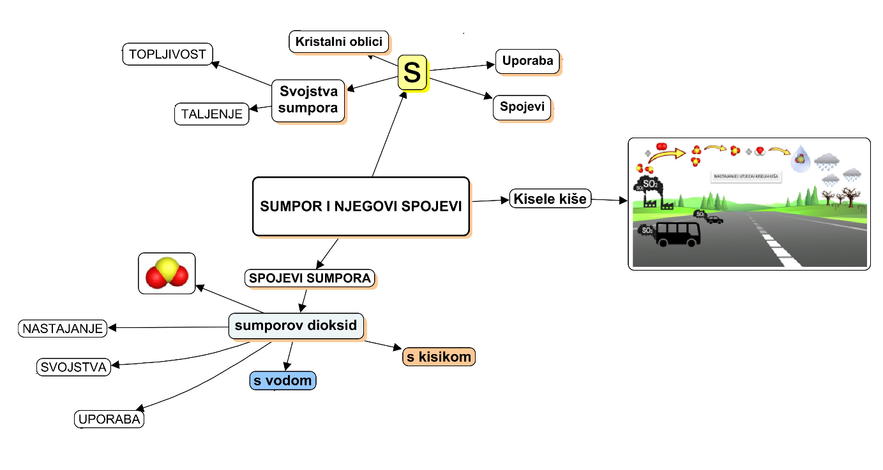

Očekivani plan učeničkog zapisa
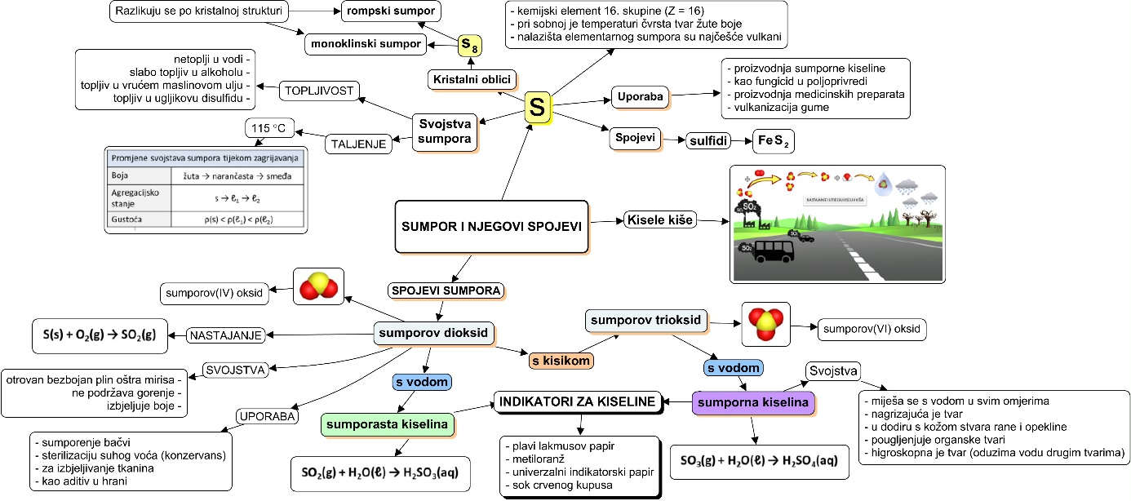

Izlazna kartica 3-2-1
Aktivnost 3-2-1:
Dragi učenici procijenite svoje znanje nakon sata na temu: Sumpor i njegovi spojevi
I. Tri informacije koje mislim da znam:
1.

2.

3.

II. Dvije informacije koje su mi nejasne/ne znam ih:
1.

2.

III. Jednu informaciju u koju sam potpuno siguran/na:
1.

Slika 1. Nastajanje i utjecaj kiselih kiša na vegetaciju

